Act 8 mapa cap1U2 Pedro Rodríguez
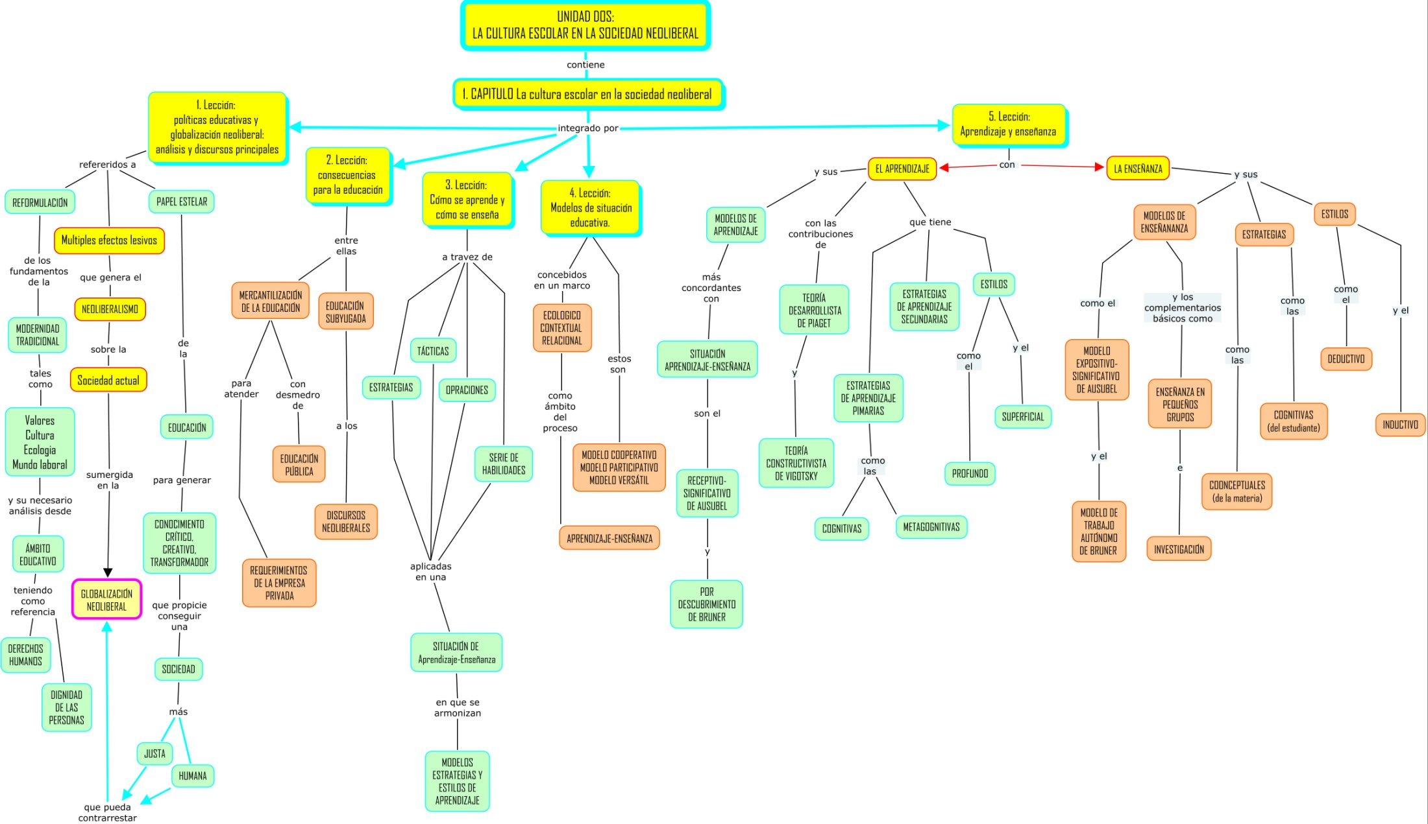

http://cmapspublic.ihmc.us/rid=1M8JJWNS7-28YVZ62-272M/Act%208%20Col%202%20U2%20cap1%20curso202050_1.cmap

